Formular BiCa2020.I/II/III/IV.V01234.020.0815

SOMMER BIKE-CAMPS STATTEGG 2020

Camp 1: 13. – 17. Juli Camp 2: 03. – 07. August

Camp 3: 24. – 28. August
Camp 4: 07. – 11. September

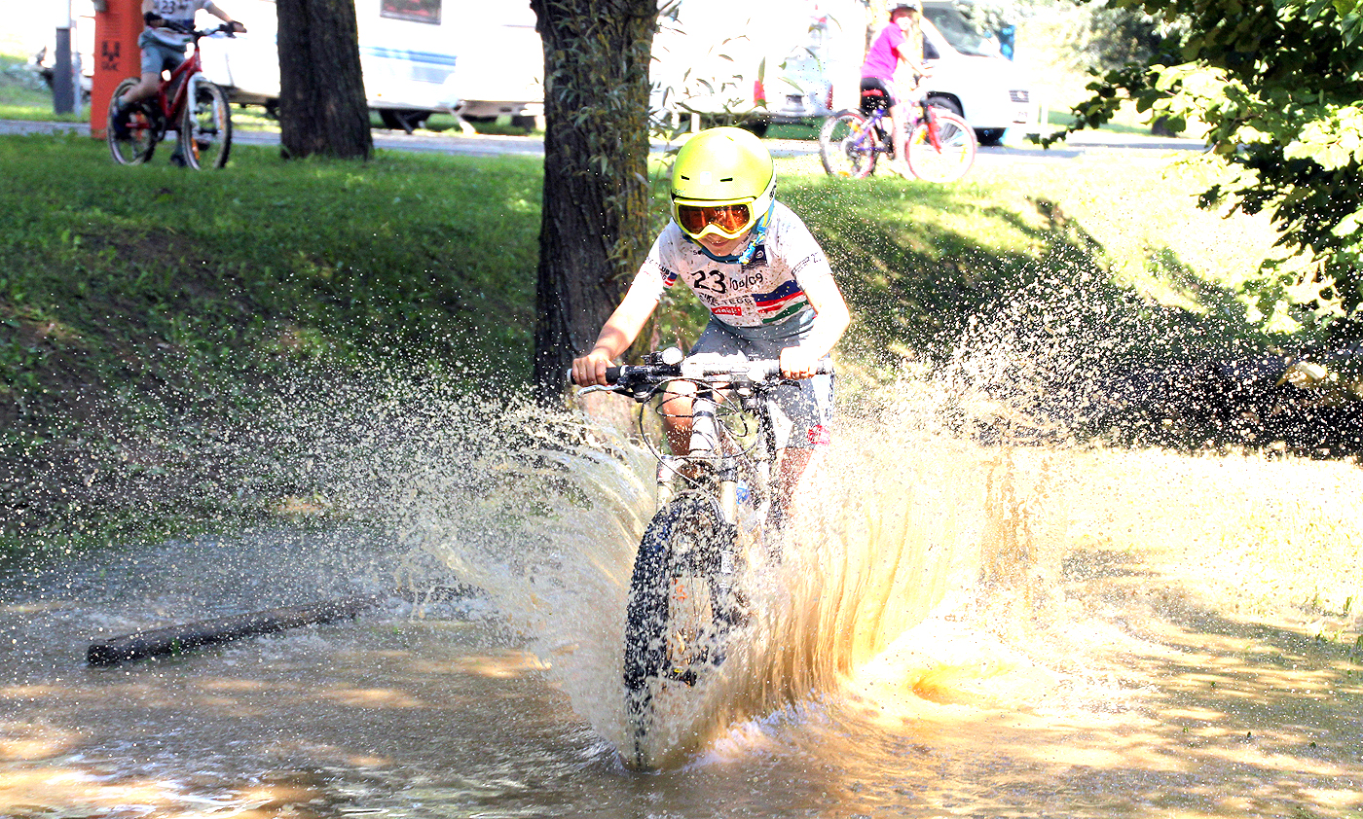

Der Bikeclub GIANT Stattegg bietet auch heuer wieder die traditionellen Sommer Bike-Camps für Kids von 6–16 Jahren an! Neben dem Vereinstraining und den laufenden Rad-Schulprojekten gibt es hier die Möglichkeit die erlernten Fähigkeiten am „Drahtesel“ in einer Ferienwoche zu vertiefen und das Geschick im Umgang mit dem Rad weiter zu schulen. Die Kinder werden von 8:15 – 12:15 Uhr von staatlich geprüften Mountainbike Instruktoren und Übungsleitern betreut. Die Bike-Kids verbringen eine erlebnisreiche Woche im Großraum Stattegg!

Kursbeitrag: € 90,- pro Kind und Woche (jedes weitere Familien-Kind € 70,-) zahlbar am 1.Tag vor Ort

Teilnehmer: Kinder im Alter von 6 bis 16 Jahren (keine Anfänger)
(mindestens 20 ZOLL RAD mit Gangschaltung – mind. 6 Gänge)
(Familien-Mitgliedschaft 2020 Bikeclub GIANT Stattegg € 60,-/Jahr – Formular für
Neumitglieder siehe Homepage/Über uns) (Kursbeitrag für Nichtmitglieder € 120,-))

Info + Anmeldung: Bikeclub GIANT Stattegg
Dorfplatz 4, 8046 Stattegg
www.bike09.at, brunner@bike03.at, Tel: 0316 577 124

Anmeldung zum SOMMER BIKE-CAMP Stattegg: Termin 1 (Juli): (bitte Termin 2 (August): gewählte/s Termin 3 (August): Camp/s
Termin 4 (September): ankreuzen!)
(ihr könnt mehrere Kids in ein Formular quetschen 1 2 3 4 )

Vorname(n) | Name
Geb.dat(i) | Schule(n)
Straße/PLZ/Ort

Telefonnummer(n) der/des Erziehungsberechtigten. WÄHREND DES CAMPS ERREICHBAR!

Email | Unterschrift der/des Erziehungsberechtigten

ANMELDESCHLUSS: jeweils eine Woche vor Camp-Beginn

ACHTUNG: Unbegrenzte Anzahl von Plätzen !-)

